美的×TME用音乐对话Z世代 走出疫情阴霾重启未来
广 告 主：美的
所属行业：3C家电
执行时间：2020.02-04、06-10
参选类别：公益营销类
营销背景
2020是不平凡的一年，疫情肆虐，全国上下齐心一致抗疫，在这场没有硝烟的战争中，美的集团积极响应，驰援疫情抗击工作。
在疫情的阴霾笼罩之下，人们经受了恐惧、感动、告别，大家宅在屋子里面只能透过网络给亲朋好友送去祝福。后疫情时代，正常有序的复工复产，重回美好生活是大家一致的愿望。
在困难和灾难面前，音乐不止是音乐，它能传递力量与希望，告诉大家可以难过但一定要勇敢。世界各地，不同民族，不同种族的人都在用音乐的力量，对抗这场影响全球的疫情。
营销目标
借助音乐的共情力量，在疫情期间以及后疫情时代，将美的集团及其系列品牌积极抗疫正能量以及美的温暖治愈的品牌主题，写进歌曲传递给千家万户。
音乐力量传递：通过腾讯音乐平台，实现快速裂变，广泛覆盖美的品牌用户。
大事件联合发声：联手腾讯音乐，在后疫情时代打造品牌大事件，鼓励用户重启美好生活。
年轻圈层沟通：在有序复课复工前提下，实现音乐圈层精准传递，以音乐对话Z世代。
策略与创意
依托腾讯音乐（TME）强大的音乐制造实力和完整声态全链路，从内容创作、一站式平台服务、传播运营发酵三步，在家电行业内首次打通TME矩阵资源，从内容端-平台端-用户端，用音乐唤起大家对美好生活的期待，在音乐中传递“人性科技，更懂生活”的品牌精髓。
一、2-4月疫情笼罩时期，美的空调 × QQ音乐打造抗疫歌曲，贯穿音乐用户全场景探索公益营销新思路。
打造《无风守望》抗疫公益歌曲，邀请音乐唱作人打造抗疫主题曲，并在QQ音乐上紧随用户听歌路径进行宣发传播，邀请用户在抗疫专题评论区留下温暖话语，美的空调温度，治愈品牌形象更为具象化。
二、6-10月后疫情时代，扫除阴霾重拾美好，启动美的集团公益营销三重奏。
1、美的·好妹妹抗疫营销新思路，公益歌曲“扫除”阴霾，以音乐重拾美好。
音乐不仅带来精神正能量，更放大公益力量。美的集团结合抗疫节点，用原创音乐为载体共同迎接美好生活的重启。
公益歌曲《今天我要大扫除》合作权益全方位溢出，借助音乐高效传递的温暖、积极向上的原创精神，抚慰大众心灵并为开启美好明天加油打气。
2、美的Co-Branding腾讯音乐发起#音乐重启生活#四周年特别策划温情破圈传递音乐正能量。
美的集团成为TME《重启生活专辑》的联合“制作人”，传递科技尽善,生活尽美,一起用#音乐重启生活#品牌精神。
TME线下打造48小时不打烊的TME Open Mic（开放麦）音乐快闪，持续“燥”起来，与乐迷一起用音乐重启生活。
3、美的x《音创未来》，校园音乐人才点亮计划守护音乐原力，深度链接Z世代年轻人。
美的作为大赛官方合作伙伴、中国原创音乐成长伙伴，陪伴中国原创音乐成长，为Z时代打Call。
大赛中设置“遇见美”为主题，植入品牌任务，邀请年轻人用音乐诠释美好生活。
执行过程/媒体表现
执行一：2-4月疫情笼罩时期，美的空调 × QQ音乐打造抗疫歌曲，贯穿音乐用户全场景探索公益营销新思路。
打造《无风守望》《等风停靠》《吹着新风的我就像遇见了春天》三首抗疫公益歌曲，邀请音乐唱作人打造抗疫主题曲，并在QQ音乐上紧随用户听歌路径进行宣发传播，邀请用户在抗疫专题评论区留下温暖话语，美的空调温度，治愈品牌形象更为具象化。
执行二：美的·好妹妹抗疫营销新思路，公益歌曲“扫除”阴霾，以音乐重拾美好。
1、美的公益主题曲定制，传递“战疫后重回美好生活”的品牌主张；依托音乐大数据，确立温暖、干净的风格，并甄选拥有相应气质的音乐人——好妹妹乐队。
2、唱响美好《今天我要大扫除》公益主题曲/mv定制：在mv中，咖啡机、洗衣机、电冰箱等美的电器纷纷出镜，连同“今天我要打扫每个角落”、“做顿晚餐”等歌词，唤起用户心中的生活烟火气情感共鸣，回扣“战疫后重回美好生活”的品牌主张。
3、《今天我要大扫除》宣发期间，通过“发行—运营—创造音乐消费场景—作品沉淀”等一站式服务，全链路为品牌单曲营销保驾护航。
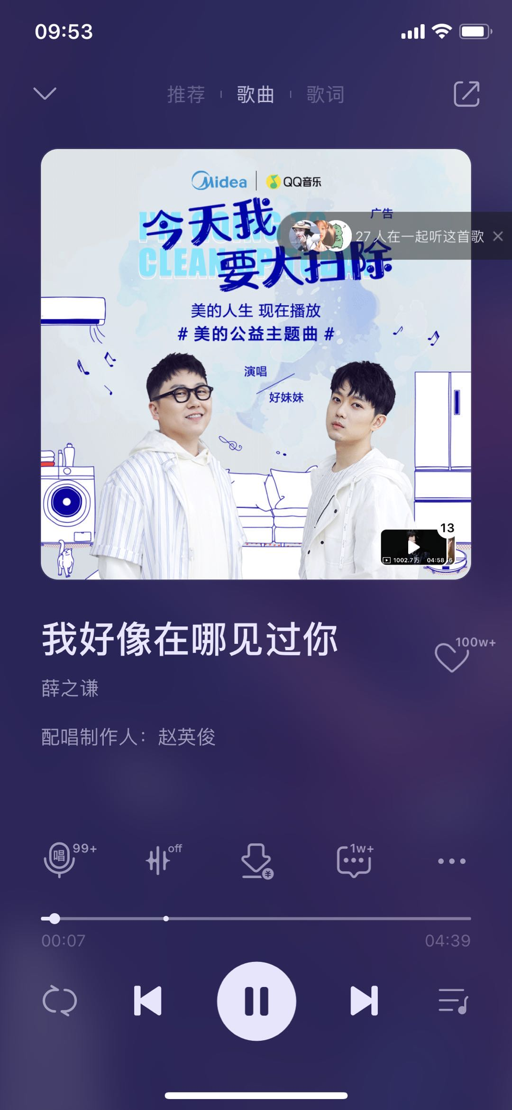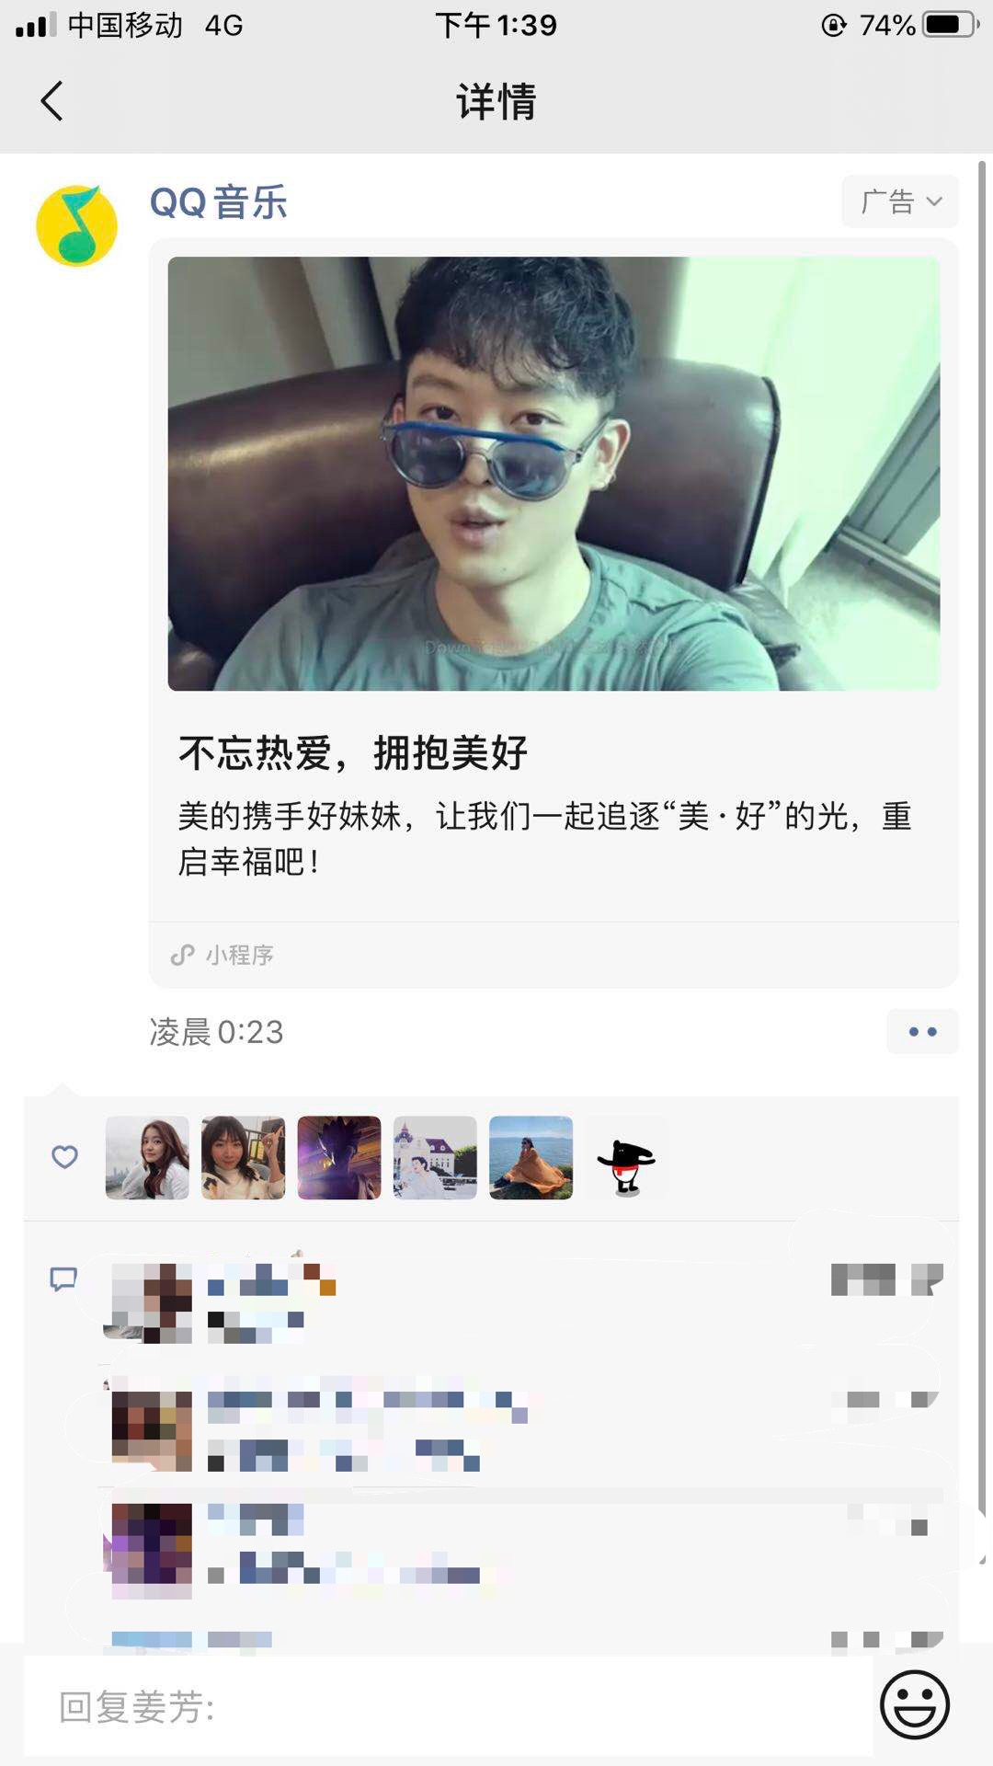
执行三：美的Co-Branding腾讯音乐发起#音乐重启生活#四周年特别策划温情破圈传递音乐正能量。
美的集团成为TME《重启生活专辑》的联合“制作人”，传递科技尽善，生活尽美，一起用#音乐重启生活#品牌精神。
TME线下打造48小时不打烊的TME Open Mic（开放麦）音乐快闪，持续“燥”起来，与乐迷一起用音乐重启生活。
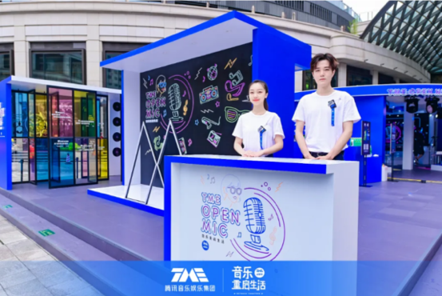
执行四：美的x《音创未来》，校园音乐人才点亮计划守护音乐原力，深度链接年轻人。
美的作为大赛官方合作伙伴、中国原创音乐成长伙伴，陪伴中国原创音乐成长，为Z世代打Call。《音创未来》是由中国传媒大学、清华大学与 QQ 音乐、腾讯音乐人联合发起，携手中央音乐学院、星海音乐学院、四川音乐学院、清华附中一体化学校共同举办的大型线上校园原创歌曲征集活动。
大赛中设置“遇见美”为主题，植入美的品牌任务，邀请年轻人用音乐诠释美好生活。
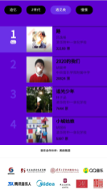
营销效果与市场反馈
2-4月抗疫时期，《无风守望》《等风停靠》《吹着新风的我就像遇见了春天》三首抗疫公益歌曲，在评论区中获得98%的正面口碑率。《无风守望》点击率高于大盘22%，超505万曝光；《等风停靠》获得87%的溢出曝光，超74000的用户收听量；《吹着新风的我就像遇见了春天》点击率高于大盘33%，超500万曝光；品牌无缝融入听歌场景，传递抗疫力量；
6-10月后疫情时代，携手好妹妹乐队定制《今天我要大扫除》主题曲传递正能量，歌曲总播放量1,196,684次，mv总播放量455,454次。联动平台顶流资源，捆绑歌手爆推新曲，硬广+朋友圈+H5+榜单组合覆盖用户超5亿。
美的Co-Branding腾讯音乐发起#音乐重启生活#四周年特别策划，27家品牌联合发声，传递积极的品牌态度，微博阅读量305万。美的xTME联合PR传播稿件阅读量65,000+，每家自媒体主动同步20+平台，每家外围扩散10+网媒，TME自主发布PR稿件每篇发布15+网媒。

